MySQL数据库编程（三）
实验项目名称 | MySQL数据库编程（三）
实验评分 |  |  |  | 实验学时 | 2学时
实验目的：
掌握MySQL编程基础知识 ；
掌握存储过程的定义 。
掌握触发器的定义。
掌握游标的定义。
实验重点 |  | 触发器的定义
实验难点
实验类型 |  | 实训 | 实验学时 |  |  | 2
实验原理及知识点：
MySQL程序，是利用一条或多条MySQL语句编写而成的。MySQL的脚本文件保存时后缀名一般为.sql。
MySQL程序具体说来是由常量、变量、函数、表达式、关键词等组成的语句，外加注释构成的。
MySQL程序包含3种基本结构即顺序结构、选择结构和循环结构。实现这三种基本结构的语句是MySQL中的控制流语句。

实验环境要求 |  | 软件：My SQL ,Navicate  硬件：无
实验原理、内容及实验步骤：
- 实验原理
一、MySQL数据库变量的分类
（1）全局变量：MySQL数据库内置的变量。
查看所有全局变量:show variables;
查看某个全局变量：select @@变量名
修改全局变量：set @@变量名=新值.
（2）会话变量：值存在于当前客户端与数据库服务器端的一次连接当中。
查看某个会话变量：select @变量名
修改会话变量：set @变量名=新值.
（3）局部变量：在函数、存储过程等中使用的变量。其作用范围是在函数或存储过程体中。
查看局部变量：select 变量
定义局部变量：declare 变量名 数据类型

二、创建存储过程可以使用create procedure语句。
- create procedure的语法格式如下：
create procedure sp_name([proc_parameter[,...]])
[characteristic ...] routine_body
说明：
（1）sp_name为存储过程的名称，如果要调用某个特定数据库的存储过程，则需要在前面加上该数据库的名称。
（2）parameter为调用该存储过程使用的参数，这条语句中的参数个数必须总是等于存储过程的参数个数。
三、触发器
（1）概念
触发表引起触发事件的数据源。
old表和new表
new表：存放由于INSERT或UPDATE语句的执 行而导致要加到该触发表中去的所有新行。
old表：存放由于DELETE或UPDATE语句的执行而导致要从该触发表中删除的所有行。
（2）触发器定义的语法
create trigger trigger_name trigger_time trigger_event
on table_name for each row trigger_statement
说明
- create trigger：创建触发器的关键词。触发器程序是与表 有关的数据库对象，当表上出现特定事件时，将激活该对象。
- 不能将触发程序与temporary表或视图关联起来。
- trigger_time：是触发程序的动作时间。它可以是before或
- after，以指明触发程序是在激活它的语句之前或之后触发。
实例：创建一个触发器，当删除student表某个人的记录时，删除score表相应的成绩记录。
create trigger stu_delete after delete
on student for each row
begin
delete from score where studentno=old.studentno;
end;
验证触发器stu_delete的功能，代码和执行结果如下。
delete from student where studentno=‘19112100072’;
select * from score where studentno='191121;
四、MySQL的控制流语句
if语句表示形式如下：
if condition then
…
[else condition then]
…
[else]
…
Endif

case语句表示形式如下：
case value
when value then …
[when valuethen…]
[else…]
end case

二、实验内容及步骤
1、在navicate中完成以下数据库及表的创建和数据的插入操作。
DROP DATABASE IF EXISTS TEST_8;
CREATE DATABASE test_8 DEFAULT CHARACTER SET UTF8 DEFAULT COLLATE utf8_general_ci;

USE TEST_8;

#商品表
DROP TABLE IF EXISTS product;
CREATE TABLE product(
pid int auto_increment PRIMARY KEY COMMENT '商品编号',
pname varchar(20) COMMENT '商品名称',
price float(4,1) COMMENT '价格',
pnum int COMMENT '商品库存数量',
Totalsales int COMMENT '总销量'
);

#订单表
DROP TABLE IF EXISTS orders;
CREATE TABLE orders(
ord_id int auto_increment PRIMARY KEY COMMENT '订单号',
pid int COMMENT '商品编号',
ord_date TIMESTAMP COMMENT '订购日期',
onum int COMMENT '订购数量'
);

insert into product(pname,price,pnum,totalsales)
values('苹果',5,300,100),
('香蕉',4,100,20),
('梨子',2.5,120,20);

二、按要求完成以下各题，在每道题目的下面粘贴好SQL语句及运行效果截图。
/*1、在订单表上创建触发器TR1，当订单成功插入时，会根据订单中的产品编号和数量自动修改产品表的商品库存数量和总销量。*/

/*测试触发器TR1的调用，在orders表中插入两条订单记录后，查看product和orders表*/
CREATE TRIGGER TR1
AFTER INSERT
ON orders
FOR EACH ROW
BEGIN
UPDATE product SET pnum = pnum - new.onum, Totalsales = Totalsales + new.onum WHERE pid = new.pid;
END;

INSERT INTO orders VALUE (null,1,'2021-02-01 00:00:00', 20);
INSERT INTO orders VALUE (null,2,'2021-02-02 00:00:00', 10);
参考测试结果如下：其中图一是插入数据前product和orders表中的数据。
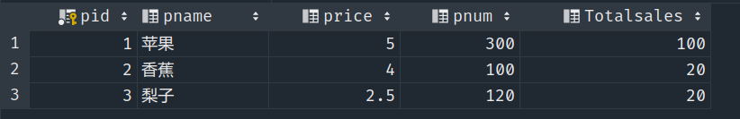
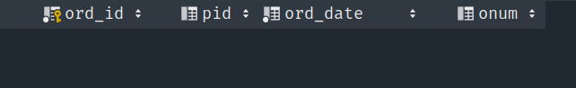
图一 测试前product和orders表

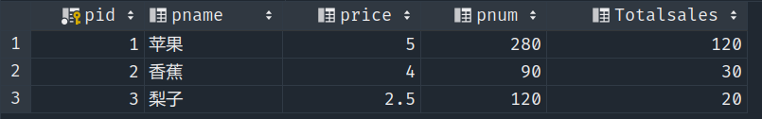
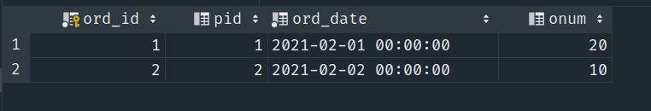
图二 测试后product和orders表

/*2-1、定义一个显示商品和订单表的存储过程select_product_orders*/
CREATE PROCEDURE select_product_orders()
BEGIN
SELECT * FROM product;
SELECT * FROM orders;
END;

/*2-2、定义一个触发器tr2，当更改商品product表中的商品号时，同时将orders表的商品号全部更新*/
CREATE TRIGGER tr2
AFTER UPDATE
ON product
FOR EACH ROW
BEGIN
IF new.pid != old.pid THEN
UPDATE orders SET pid = new.pid WHERE pid = OLD.pid;
END IF;
END;

/*2-3、编写验证触发器tr2功能的存储过程proc9_1，要求在该存储过程中通过调用存储过程select_product_orders，显示更新之后的数据*/
/*测试将产品表中的产品号1修改为4。*/
CREATE PROCEDURE proc9_1(cur int, next int)
BEGIN
UPDATE product
SET pid = next
WHERE pid = cur;
CALL select_product_orders();
END;
CALL proc9_1(1, 4);

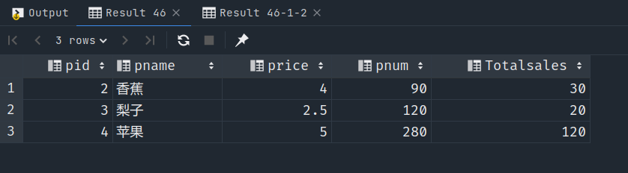
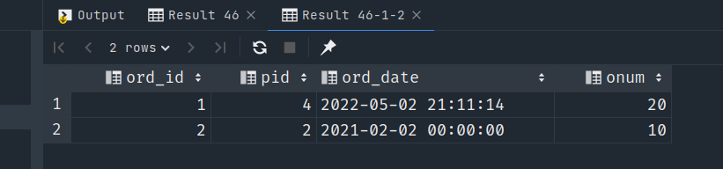
/*3、定义一个触发器tr3，每当在orders表中修改订单表的订购数量时，触发器自动将product表中该订单包含的商品库存数量和该商品的总销量更新*/
CREATE TRIGGER tr3
AFTER UPDATE
ON orders
FOR EACH ROW
BEGIN
IF new.onum != old.onum THEN
UPDATE product
SET pnum = pnum - (new.onum - OLD.onum),
Totalsales = Totalsales + (new.onum - OLD.onum)
WHERE pid = new.pid;
END IF;
END;

/*编写对触发器tr3测试的语句*/
以下是将订单表中订单号为1的订购数量更改为1之后商品表和订单表中的数据，由此可观察到该触发器调用后商品表中4号商品当年总销量和库存的变化。

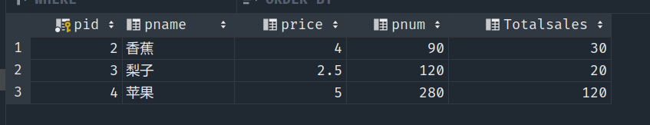
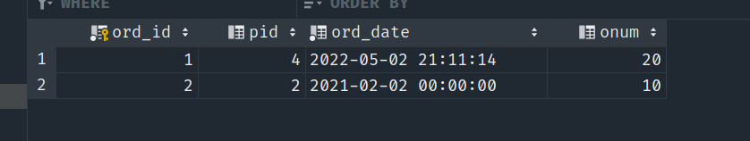

图一：对触发器调用前product和orders表中的数据
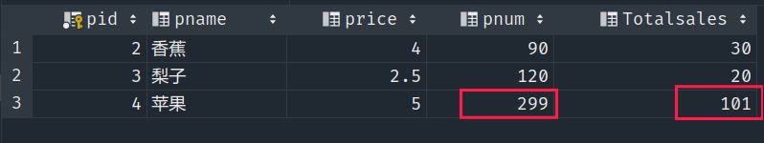
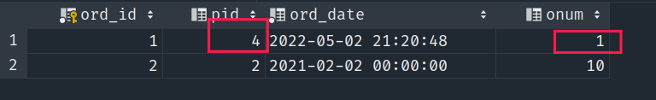
图二：对触发器调用后product和orders表中的数据

/*4、结合第一题中的触发器，定义一个存储过程pro2完善订单插入业务的模拟，只有订购数量小于商品库存数量时，订单才插入成功，否则提示库存不够，业务模拟完毕后要求在该存储过程中调用select_product_orders 存储过程查看产品和订单的数据*/
CREATE PROCEDURE proc2(id int, time TIMESTAMP, num int)
BEGIN
DECLARE cur_pnum int;
SELECT pnum INTO cur_pnum FROM product WHERE pid = id;
IF (num <= cur_pnum) THEN
INSERT INTO orders VALUES (NULL, id, time, num);
ELSE
SELECT CONCAT(id, '商品库存不够');
END IF;
CALL select_product_orders();
END;

调用存储过程pro2,测试订购3号商品121个的数据。测试之后商品表和订单表中的数据均未发生变化，结果将如下图所示：
CALL proc2(3, '2021-02-02 00:00:00', 121);

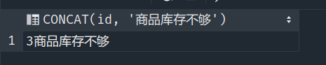
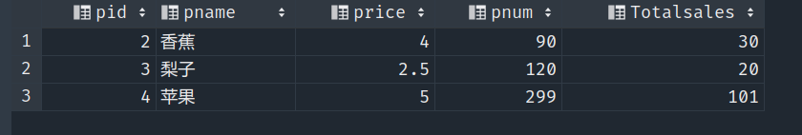
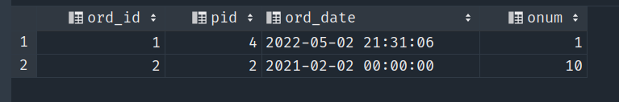
调用存储过程pro2,以下测试的是订购3号商品10件之后的数据（注意，此处我们需要先将触发器tr3和tr4删除），测试之后的数据将如下图所示：
CALL proc2(3, '2021-04-19 00:00:00', 10);
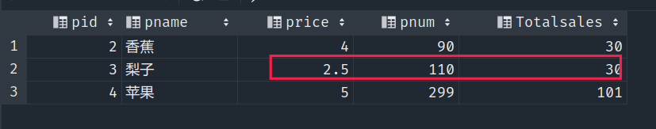
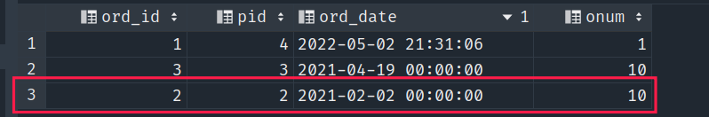

/*思考加分题：1、创建一个触发器，该触发器的功能是删除某项商品时，将该商品对应的订购记录均删除，并返回删除的记录数。*/
CREATE TRIGGER countOfDeletedByPid
AFTER DELETE
ON product
FOR EACH ROW
BEGIN
DELETE FROM orders WHERE pid = OLD.pid;
SELECT ROW_COUNT() INTO @cnt;
END;

/*测试数据的删除*/
测试前product和orders表中的数据如下所示：
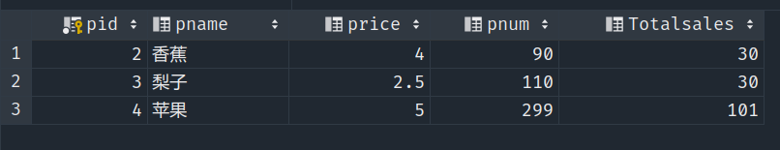
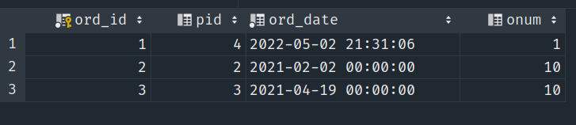
以下是将产品表中产品号为2的商品删除后product和orders表中的数据：
DELETE
FROM product
WHERE pid = 2;
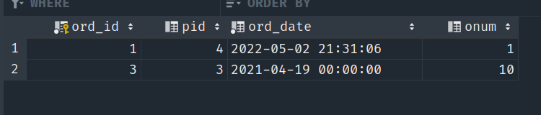

此次操作删除的记录数';
SELECT @cnt '受影响的行数';
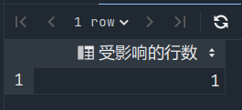

/*2、综合运用存储过程和触发器模拟以下情形：当某商品进行促销时，后台限制了每日购买该商品的数量，综合运用存储过程和触发器对该情形进行模拟，假设限定每日每种商品的购买数量不超过40件来测试数据。*/
CREATE PROCEDURE promotion(IN id int, IN time timestamp, IN num int)
BEGIN
DECLARE curDateSUM int DEFAULT 0;
SELECT DATE_FORMAT(time, '%Y-%m-%d') INTO @ofTime;
SELECT SUM(onum)
INTO curDateSUM
FROM orders
WHERE id = pid AND @ofTime = (SELECT DATE_FORMAT(ord_date, '%Y-%m-%d'));
SELECT CONCAT('准备订购，订购前', id, '号商品', @ofTime, '日总销量为', curDateSUM) 订购前当日总销量;
IF (curDateSUM + num <= 40) THEN
INSERT INTO orders VALUES (NULL, id, time, num);
SELECT CONCAT('订购成功，订购后', id, '号商品', @ofTime, '日总销量为', curDateSUM + num) 订购后当日总销量;
ELSE
SELECT CONCAT('订购失败！该商品超过每日购买限制');
END IF;
END;
假设在存储过程和触发器调用之前，商品表和订单表的数据如下：
INSERT INTO orders
VALUES (NULL, 1, '2021-02-01 00:00:00', 20);
INSERT INTO orders
VALUES (NULL, 2, '2021-02-02 00:00:00', 10);
INSERT INTO orders
VALUES (NULL, 2, '2021-02-02 15:20:20', 10);
INSERT INTO orders
VALUES (NULL, 2, '2021-04-23 21:22:49', 10);
INSERT INTO orders
VALUES (NULL, 1, '2021-04-23 21:22:49', 6);
INSERT INTO orders
VALUES (NULL, 1, '2021-02-01 00:00:00', 20);
INSERT INTO orders
VALUES (NULL, 2, '2021-02-02 00:00:00', 10);

INSERT INTO product(pname, price, pnum, totalsales)
VALUES ('苹果', 5, 300, 100),
('香蕉', 4, 100, 20),
('梨子', 2.5, 120, 20);
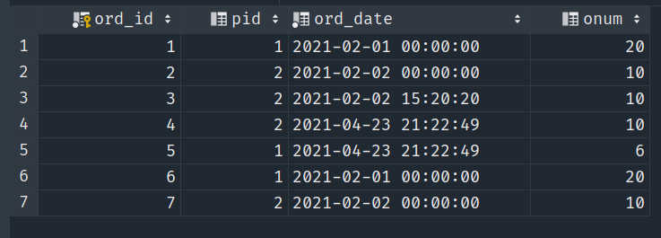
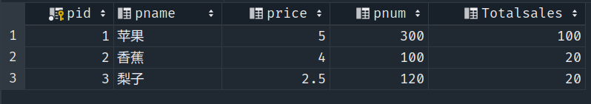
当新增加一条订单记录，该记录是2021-02-02订购2号商品5件后。将显示如下结果：
CALL promotion(2, '2021-02-02 00:00:00', 5);
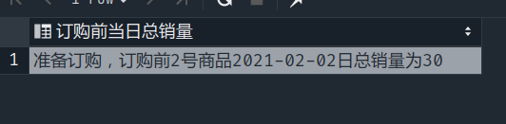
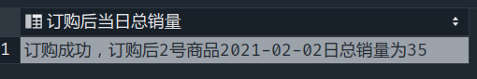
同时订单表和商品表分别如下图所示：
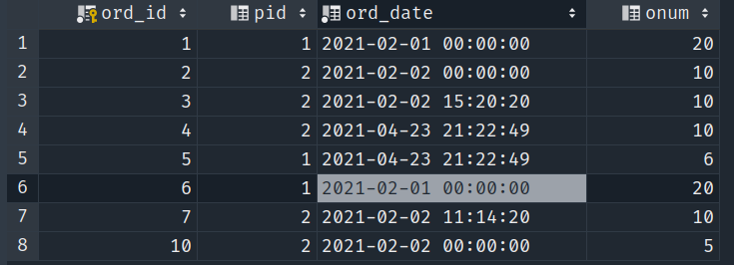
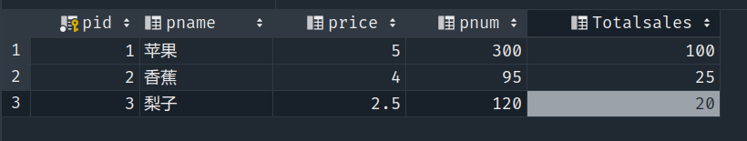
当再次新增加一条订单记录，该记录是2021-02-02订购2号商品6件后。将显示如下结果：
CALL promotion(2, '2021-02-02 00:00:00', 6);
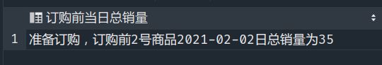
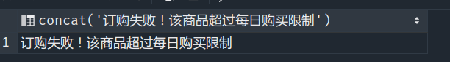
同时订单表和商品表的数据未发生变化，其结果分别如下图所示：
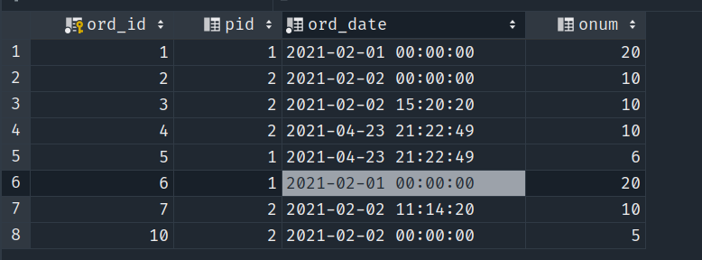
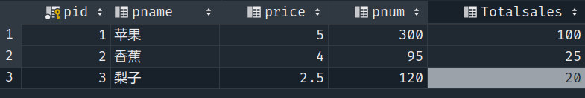
实验总结：
教师评语：

